Třídní vzdělávací program

3.třída

JEŽCI 2023 – 2024

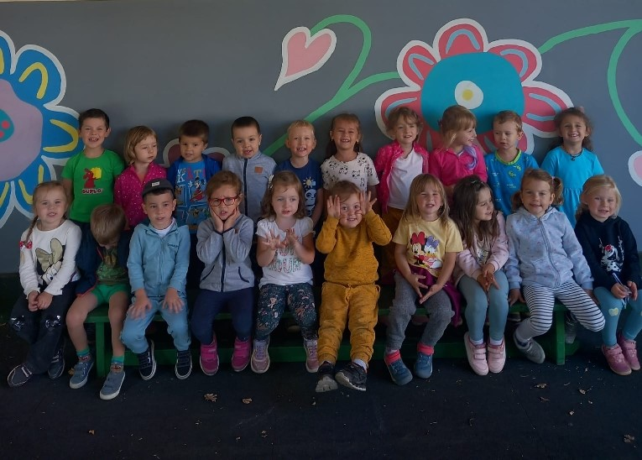

Věková kategorie dětí: 4–5 let
- Co nás letos čeká?
V tomto školním roce bychom se chtěli kromě jiného zaměřit na práci a zábavu, kterou nabízí obsah dětských časopisů. Tato periodika jsou většinou měsíčníky a my z nich pro naši práci a zábavu vždy vybereme to nejpřínosnější. Ať už to budou články, pracovní listy, tvoření, hádanky, básničky, a nebo další nápady.
Proto jsme zvolili téma a název našeho budoucího celoročního snažení takto:

„Časopis můj kamarád .“
Motto:
Všechna nuda je hned pryč, když si koupíš časopis.

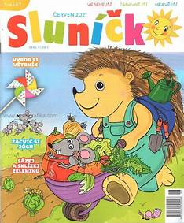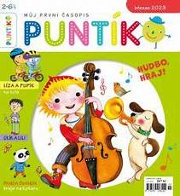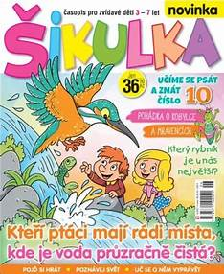

Knihy mají své nezastupitelné místo v životě dítěte. Rozvíjejí dítě, vedou ho k úctě ke knize, podle obrázků se učí převypravovat děj apod. Větší iniciativa je ovšem na dospělém, který knihu dítěti čte. Naproti tomu časopis dětem předškolního věku nabízí širší škálu činností a umožňuje pracovat s ním i samostatně, což je jeho nesporná výhoda.
Časopis, který je určený předškolním dětem, je vícestránkové periodikum, ve kterém převažují obrazová znázornění nad psanými texty. Má jednoduchou formu, obsahuje úkoly pro děti udané věkové kategorie. Má stálejší podobu s určitými postavami, které ho charakterizují a obsahem provázejí. Hlavní myšlenkou časopisu je „děti pobavit a něčemu naučit.“ Využívá přirozené dětské zvídavosti a touhy poznávat stále nové.
Děti se těší na další číslo, které vychází většinou jednou měsíčně po celý rok, výjimkou však nejsou ani čtrnáctideníky. Časopisy určené předškolním dětem jsou krásná a specifická média.

Nabídka časopisů.
Dráček – měsíčník
Časopis je určen dětem předškolního a mladšího školního věku, zároveň slouží pro inspiraci i učitelkám mateřských škol a prvního stupně základních škol – a samozřejmě především také rodičům. Podporuje analytické myšlení, rozvoj fantazie a logické uvažování. Na vzniku časopisu se podílí dětská psycholožka, logopedka a učitelka mateřské školy i alternativní ZŠ. V každém čísle naleznete úkoly na procvičení ruky, logopedické básničky a doplňovačky, hrátky s logikou, tvoření z běžně dostupných pomůcek v domácnosti, nácvik písmenek pomocí obrázků, modely a vystřihovánky, obrázkové křížovky, spojovačky. Obsahuje materiály, které na sebe navzájem navazují.
Méďa Pusík – měsíčník
Časopis je určen pro předškoláky a mladší školní děti. Méďa a jeho kamarádi provázejí děti barevným světem plným her a zábavných úkolů, podněcují dětskou zvědavost a představivost, rozvíjejí jejich znalosti a dovednosti. Děti se pocvičí v kreslení, vybarvování, psaní, čtení a počítání, naučí se leccos o světě kolem sebe a pomocí poutavých příběhů budou rozvíjet svou fantazii. Časopis při své tvorbě sleduje a respektuje osnovy v mateřských školách.
Pastelka – měsíčník
Český časopis, který neopisuje, nekopíruje, ani nepřekládá ze zahraničních zdrojů. Obsahuje původní, vyzkoušené činnosti a aktivity od týmu zkušených autorů. Časopis je určen pro 5 – 8leté děti, jejich rodiče a učitele. Vychází ve školním roce. Volně navazuje na rámcové vzdělávací programy mateřských a základních škol. Nabízí dlouhodobé projekty v podobě her na celý školní rok. Práce s Pastelkou vyžaduje aktivní spoluúčast rodičů, prarodičů nebo učitelů.
Puntík – měsíčník
Časopis Puntík je určen dětem od 2 do 6 let. Nabízí aktivity, které pomáhají s rozvojem řeči a obohacováním slovní zásoby, s rozvíjením fantazie a kreativity či s procvičováním grafomotoriky. K tomu slouží převážně obrázkové příběhy s minimem textů a úkoly, které se k příběhům vztahují. Puntík je rovněž pomocníkem rodičů a vychovatelů, přináší jednoduché tipy na výrobu her a zábavných cvičení. Pro lepší přehlednost provázejí jednotlivé části časopisu veselé postavičky. Dětem pomohou s úkoly, jako je poznávání barev, tvarů, vydají se s nimi objevovat svět, naučí je vnímat základní etické hodnoty. Rýmované texty a krátké básničky spojují rozvíjení řeči i pohybu, nechybějí ani rytmické hry či náměty na zábavné aktivity. Jednoduché návody umožňují bezproblémové malování a stříhání.
Sluníčko – měsíčník
Časopis určený zejména (ne)čtenářům od 4 do 8 let. Přináší kromě zábavného čtení i velké množství ilustrovaných obrázků, hádanek, doplňovaček, hlavolamů, omalovánek a také veselých a barevných vystřihovánek. Časopis patří mezi tradiční a oblíbené dětské tituly.
Šikulka–měsíčník
Časopis je určený dětem ve věku 3 – 7 let. Přináší pečlivě vybraná témata z oblasti pedagogiky, logopedie a psychologie. Úkoly jsou přizpůsobené požadavkům mateřských škol a očekávaným znalostem a dovednostem základních škol při zápisech do první třídy. Časopisem provází dvojice dětských průvodců, se kterými si děti snadněji osvojí obecně potřebné návyky, naučí se správně rozpoznávat, získají motorickou zdatnost a budou se učit vyprávět a objevovat. Ambicí časopisu je také rozvoj řeči.
Dětský časopis by neměl patřit k těm tiskovinám, které se po přečtení vyhodí. Tento časopis má dítě provázet celý měsíc, aby si ho ve volných chvílích mohlo prohlížet, řešit úkoly, vracet se k již vyřešeným. Dítě něco nového na stránkách časopisu pozná, zapamatuje si pomocí okamžiku, obrázků, pomocí slov dospělého... apod. Pokud po čase shlédne ten samý časopis, pravděpodobně se mu vybaví celý dřívější prožitek, což posílí paměť a zvídavost dítěte.
Knihy jsou němí učitelé. Aulus Gellius

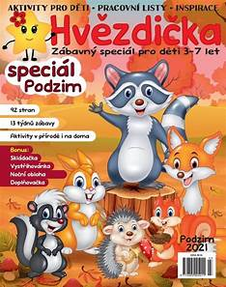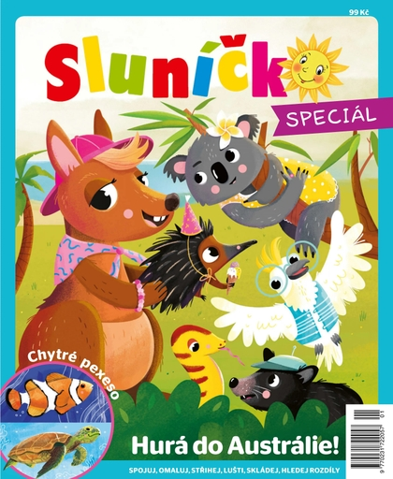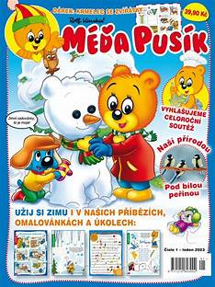

Pohádky a příběhy nám přečtou
paní učitelky:

Květa PRCHALOVÁ , třídní učitelka MŠ
Vzdělání: Gymnázium Pelhřimov - ukončeno maturitou v roce 1980
Odborná kvalifikace: Střední pedagogická škola Soběslav, obor Učitelství pro mateřské školy- /ukončeno 1983/

Jana HUNYADYOVÁ DiS., třídní učitelka MŠ

Vzdělání: Střední pedagogická škola v Mostě – obor předškolní a mimoškolní pedagogika

-VOŠ ekonomická, sociální a zdravotnická Most – obor Sociálně právní činnost

a paní asistentka.
Blanka PASCHKOVÁ, sdílený asistent
Absolventka kvalifikovaného studia akreditovaného MŠMT /2018/
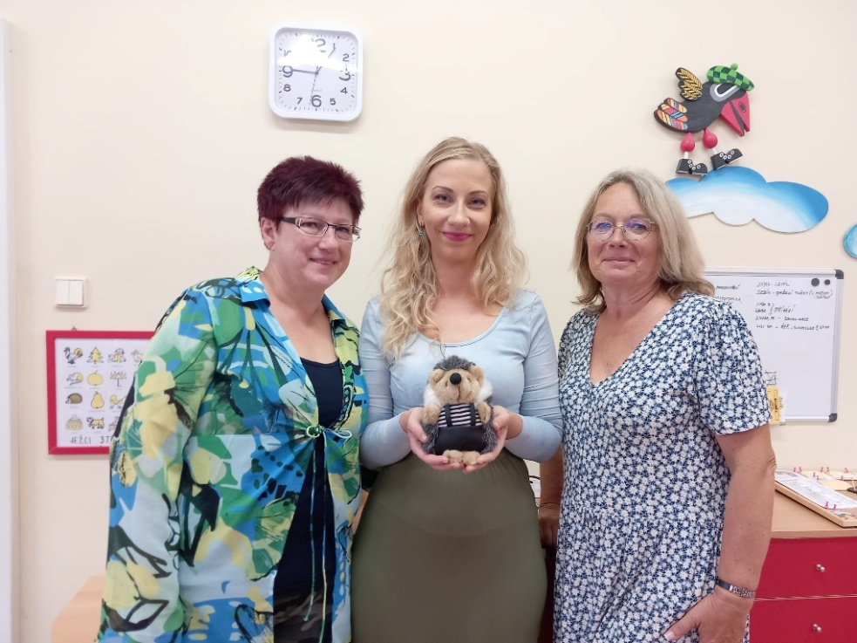

- Kdo ve třídě ježků je? A kolik nás tu je?
Kolektiv dětí ve třídě Ježků se věkově pohybuje mezi čtvrtým a pátým rokem.
Ve třídě je zapsáno 26 dětí, z toho 17 dívek a 9 chlapců.
Nadpoloviční většina dětí navštěvovala naší školku již minulý rok ve třídě Zajíčků. Osm dětí přišlo v září do této třídy nových. U těchto nových dětí se budeme snažit o pozvolnou adaptaci na nové prostředí a seznamovat je s kamarády.
Budeme si společně stanovovat pravidla třídy a vzájemného soužití ve školce.
Třídu navštěvuje šest dětí s odlišným mateřským jazykem. Čtyři děti jsou ukrajinské národnosti, jedno dítě je národnosti makedonské a jedno maďarské.

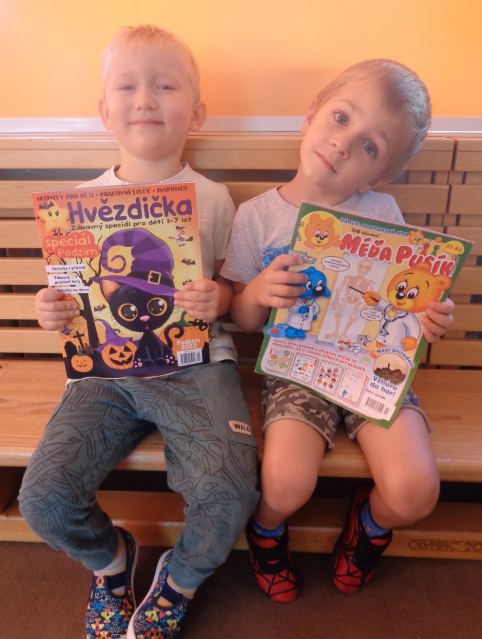

- Jakou má který ježek značku?

1. | Robert Bródi | kohoutek
2. | Diana Buchko | stromeček
3. | Karolína Hlavatá | panenka
4. | Klára Hokszová | kačenka
5. | Eliška Hozová | hrneček
6. | Tobiáš Hrachovec | koloběžka
7. | Karolína Eva Hromádková | myška
8. | Martina Jerhotová | jablíčko
9. | Adam Kačírek | deštník
10. | Stefan Kjulavkovski | měsíček
11. | Rozálie Koberová | rohlíček
12. | Zuzana Kroftová | mašinka
13. | Roman Lahuta | ježek
14. | Adéla Makovičková | kočárek
15. | Elizabeta Mandziuk | třešně
16. | Jan Matějka | sněhulák
17. | Adéla Opočenská | medvídek
18. | Sofie Pelantová | čepička
19. | Emílie Pelikánová | pejsek
20. | Daniel Průša | postýlka
21. | Valérie Pustinová | kytička
22. | Antonie Shabu | televize
23. | Maksym Shvab | auto
24. | Tomáš Střelka | stoleček
25. | Ludmila Špaténková | domeček
26. | Sofie Klenotová | židle

Barevné skupiny.
1. skupina | 2.skupina | 3.skupina | 4.skupina
Robert B. | Karolína E.H. | Roman L. | Emílie P.
Diana B. | Martina J. | Adéla M. | Daniel P.
Karolína H. | Adam K. | Elizabeta M. | Valerie P.
Klára H. | Stefan K. | Jan M. | Antonie S.
Eliška H. | Rozálie K. | Adéla O. | Maksym S.
Tobiáš H. | Zuzana K. | Sofie P. | Tomáš S.
 |  | Sofie K. | Ludmila Š.
- Jak to je zařízené ve třídě ježků ?
Naším cílem je zajistit dětem bezpečné a podnětné prostředí vzhledem k jejich potřebám a individuálním zvláštnostem.
Naše třída se skládá ze dvou částí. První částí je herna s kobercem. Zde si děti hrají, scházíme se zde na ranní kruh, na řízenou činnost, někdy se promění na tělocvičnu, kino nebo divadlo. Druhá část třídy se stolečky slouží jako pracovna, učebna i jídelna. Stoly a židle jsou přizpůsobeny vzrůstově větším nebo menším dětem. Ke třídě také náleží dětská šatna, WC a umývárna pro děti. Dalšími místnostmi je šatna učitelek, výtvarně – tělovýchovný kabinet a sborovna s pomůckami, kopírkou a počítačem. Ozvláštněním této třídy je dřevěný prvek s patrem a schody situovaný uprostřed herny, který dětem slouží k pohybovému vyžití a jako místo pro soukromí dětí. Zde si mohou nerušeně hrát, ale i odpočinout v průběhu dne. Třída je vybavena hračkami a stavebnicemi odpovídajícím věku dětí, různým materiálem pro výtvarné, hudební a pohybové činnosti.

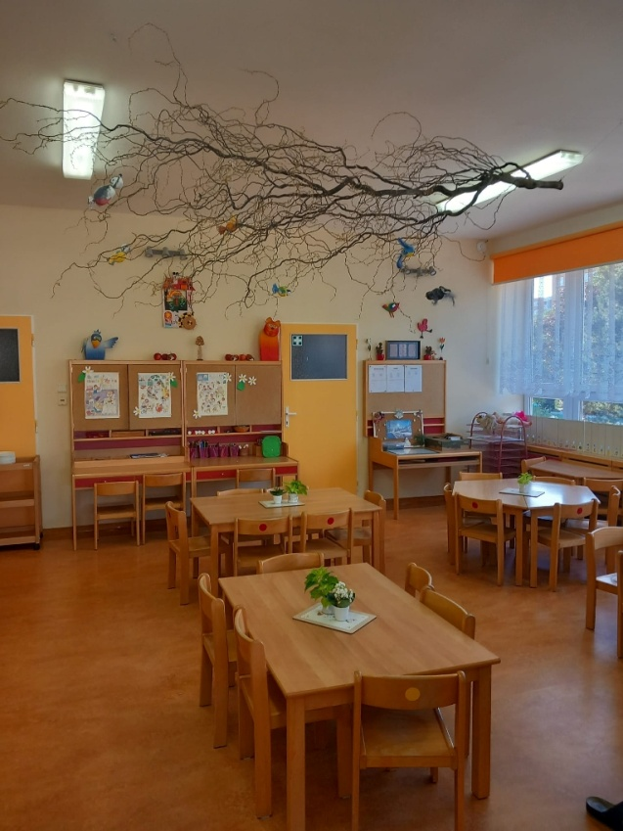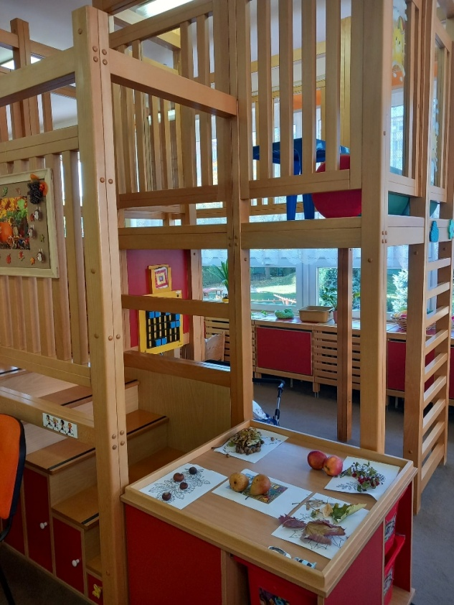

- Třídní vzdělávací plán.
Třídní vzdělávací program (TVP) je veřejně přístupný dokument, který vypracovávají třídní učitelky na základě Školního vzdělávacího programu s názvem „Barevný rok s kamarády“ a Rámcového vzdělávacího programu pro předškolní vzdělávání. TVP je otevřeným dokumentem, který je přizpůsoben individuálním zvláštnostem a věku dětí. S jeho pomocí budeme průběžně plánovat různé činnosti a snažit se rozvíjet jejich zájem, zodpovědnost, zdravé sebevědomí, samostatnost, tvořivost, fantazii a motivovat je ke zvídavosti. Budeme je podporovat a usilovat o vzájemnou pomoc, přátelství, spolupráci a zdravou soutěživost. Během školního roku mají třídní učitelky možnost do TVP zasahovat, doplňovat a přizpůsobovat ho aktuálním vlivům a požadavkům. To vzhledem k výběru tématu „Kamarád časopis“ bude nezbytně nutné. Hlavním cílem je pro nás šťastný a spokojený dětský úsměv.
Na konci školního roku nám tento dokument napomáhá zhodnotit míru splnění našich stanovených výchovných a vzdělávacích cílů

Hlavní myšlenka, náplň, obsah a cíle TVP.

Hlavní myšlenkou TVP je vzbuzovat v dětech zájem o časopisy a knihy a vnímat je jako bohatý zdroj informací a inspirace, představivosti a poznávání. Základní myšlenkou našeho TVP je s jejich pomocí rozvoj dětí ve všech směrech. Učit se pracovat se získanými informacemi, objevovat a zkoumat různé žánry časopisů i knih. Budeme se učit poznávat poezii, prózu, a jiné druhy a formy psaného textu. K tomu nám budou pomáhat různé časopisy. Zaměříme se na ně jako bohatý zdroj informací a zábavy.
Budeme u dětí rozvíjet touhu objevovat okolní svět. Učit se porozumět všemu, s čím se v životě potkávají. Umět si poradit v různých situacích. Prostřednictvím různých aktivit budeme pěstovat společné zážitky, hry, učení, tvoření, podporovat kladný vztah ke kamarádům, lidem, přírodě a prostředí, ve kterém dítě žije a vytvářet kladný vztah k životu.
Děti budou mít příležitost uvědomovat si důležitost ochrany životního prostředí a důsledky jednání na okolí. Každý měsíc vybereme z nabídky různých časopisů různé úkoly a aktivity.
Budeme klást otázky na vše, co je bude zajímat a společně budeme nacházet odpovědi. Budeme vytvářet měsíční projekt vybraných aktivit.
- Organizace dne v MŠ.
Tento rozvrh dne není závazný a může se přizpůsobovat aktuálním změnám a třídním aktivitám.
Denní činnosti dětí | Aktivity v přibližném časovém sledu
Ranní hry | 6:30– 8:15  - příchod dětí, přivítání, dětem jsou nabízeny různé činnosti dle jejich zájmu, volná hra dětí, skupinová a individuální práce s dětmi, pitný režim.
Ranní kruh | 8:30 – 9:00  - úklid hraček na signál zvonečku  - ranní kruh – komunitní, diskusní, prostor pro vyprávění zážitků dětí.  - ranní cvičení, přirozené cviky, zdravotní cvičení, pohybové hry, relaxace
Hygiena, svačina | 9:00-9:20  - dodržování správných hygienických návyků, výběr místa dle své značky, základy stolování, prostírání, odklízení nádobí, pitný režim.
Řízená činnost | 9:20-10:00  - prohlížení knih, plnění drobných úkolů před shromážděním na kruhu,  - řízená činnost dle tématického plánu  (motivace, tématické , vyprávění, hry,pokusy, jazykové, předmatematické a předčtenářské činnosti, hudební a hudebně-pohybové hry)
Pobyt venku | 10:00 - 11:45  - oblékání v šatně, samostatnost v sebeobsluze, poznat si své oblečení a správně si ho uložit na své místo  - pobyt na čerstvém vzduchu na zahradě za každého počasí, vycházky do lesa, na hřiště, volná hra dětí s herními prvky, ale i s přírodním materiálem.
Oběd | 12-00-13,00  - správné základy stolování, používání lžíce, příboru, výběr pití, přídavky, do jídla nenutíme, snaha o to, aby alespoň ochutnaly, úklid nádobí
Příprava na odpočinek, spánek | 13.00-14.20  - samostané svlékání a převlékání do pyžama, čtení pohádek, otázky k porozumění textu, odpočinek, prohlížení knížek, jiné klidové činnosti, pokud dítě nespí.
Hygiena, svačina | 14.20-15.00  - vstávání, skládání peřinek,odpolední svačina, úklid nádobí, mytí rukou
Odpolední činnosti | 15.00-17.00  - volné hry ve třídě nebo na zahradě dle počasí, krožky

- Třídní pravidla Ježků.
Ve třídě dodržujeme pravidla 5ti prstů. Pravidla vycházejí z metodiky „ Dobrý začátek “. Pravidla využíváme hlavně při komunikativním kruhu.
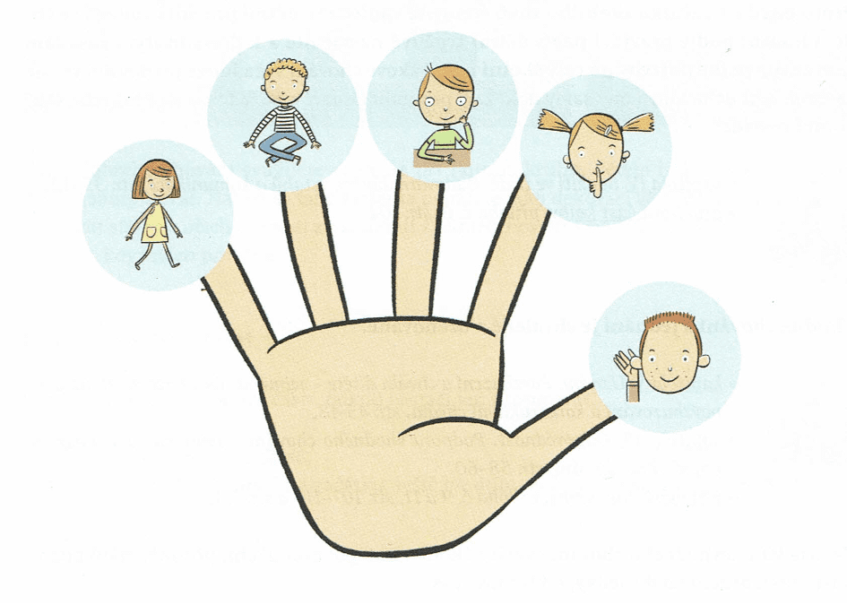
- Pozorně posloucháme toho, kdo právě mluví.
- V místnosti mluvíme tichým hlasem, mluvíme zdvořile a vždy mluví jen jeden.
- Díváme se na paní učitelku, když hovoří.
- Ruce a nohy jsou v klidu, sedíme v tureckém sedu.
- V místnosti chodíme pomalu.
Pravidla si každý den připomínáme.
Někdy slovně a někdy jen gestem „ dej mi 5 !“

Metodika „ Dobrý začátek „
Metodika Dobrý začátek® se zaměřuje na rozvoj sociálních a emočních dovedností malých dětí. Používání principů Dobrého začátku přispívá k duševnímu zdraví dětí, pedagogů i rodičů.
Cíle metodiky :
- Sebeovládání
Učí děti krokům jak rozpoznat a ovládat negativní emoce, jakými jsou zloba, vztek či smutek.
- Sebeuvědomování
Učí děti všímat si svých reakcí a nálad, mluvit o tom, jak to ovlivňuje ostatní děti i dospělé.
- Řešení problémů
Učí děti mluvit a pochopit důvody i důsledky problémových situací, poskytuje návod k hledání řešení.
- Sociální vědomí
Učí děti empatii a přátelskému chování, všímat si ostatních kolem sebe a nabídnout pomoc.
- Schopnost navazovat vztahy
Učí děti navazovat nové kontakty a přátelství, předcházet konfliktům i osamocení.
- Odpovědné rozhodování
Učí děti vědomě si stanovit a dodržovat pravidla, pomocí názorného předvádění a nacvičování vede k pochopení, proč jsou pravidla důležitá.
Metodika věnuje pozornost hlavním principům věnování pozitivní pozornosti, stanovení jasných hranic, principu chválení a přehlížení rušivého chování a vede dítě k samostatnosti a odpovědnosti.

Budeme využívat velké maňásky k situačnímu učení.
Společně projdeme 6 bloků, kde jsou zahrnuta témata seznamování, pravidel třídy, naslouchání druhému, jak se cítíme, zvládání vzteku a řešení problémů.
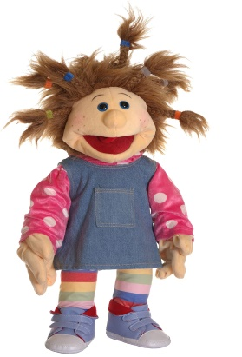

Pravidla venku:
- Bez dovolení neopouštíme místo, kde právě pobýváme (zahrada, hřiště apod.)
- Při vycházce chodíme bezpečně ve dvojicích, hlídáme si paní učitelku a posloucháme její pokyny. U silnice neběháme ani se nestrkáme.
- Nikdy něběháme s klacky a neházíme kameny.
- Chováme se ohleduplně k přírodě. Nelámeme květiny, keře a stromy.
- Na trampolíně smí být pouze jeden (střídáme se).
- Při jízdě na koloběžce, či odrážedle se díváme kolem sebe, vyhýbáme se dětem, nejezdíme na kopec a to vše platí i při hře s kočárky.
- Při jízdě na tabogánu, nebo klouzačce vždy sedíme čelem dopředu ve směru jízdy.
- Na borovici určené k lezení smíme pouze s dovolením paní učitelky a s jejím dohledem.
- Než odejdu ze zahrady domů, uklidím si po sobě hračky.
- Jsem ohleduplný k ostatním dětem, které jsou s námi společně na zahradě.
- V blízkosti psa se chováme opatrně – nekřičíme, ničím nešermujeme, neskáčeme, nestrkáme se a nehladíme ho.

- Třídní aktivity.

- divadelní představení v MŠ i mimo MŠ (divadlo Minor)
- třídní výlety
- návštěva knihovny
- vedení záznamů do víkendového deníku
- oslavy narozenin
- návštěvy muzea, výstav, planetária nebo hvězdárny
- návštěva ZOO
- vycházky do lesa a do blízkého okolí
- programy střediska enviromentální výchovy Lesy hl. m. Prahy
- celoškolní výlety a zahradní akce
- vánoční besídka pro rodiče
- vánoční výtvarná dílna rodičů a dětí
- velikonoční dílna pro rodiče
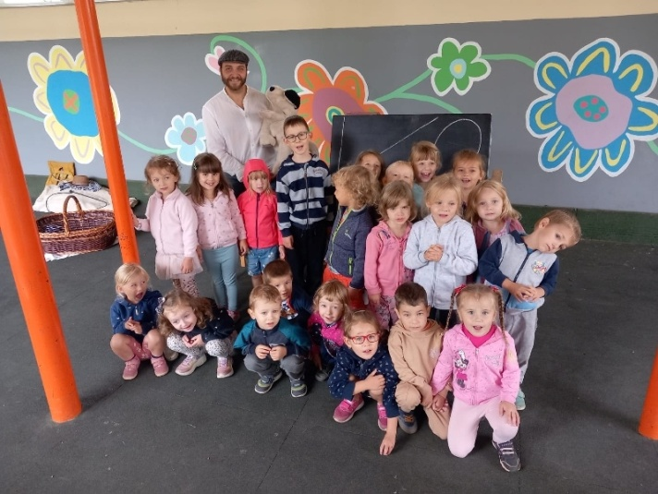
- besídka ke dni matek
- návštěva tělocvičny
- čtecí dědeček
- víkendový deník
- Toulcův dvůr
- Krčský les

- Spolupráce s rodiči.

Velmi si vážíme společné spolupráce s rodiči. Zakládáme si na přátelských vztazích s rodinou. Pedagogové chrání soukromí rodiny a s veškerými informacemi nakládají diskrétně.

Spolupráce s rodinou probíhá:
Denní setkání při příchodu a odchodu dítěte.
Informace na nástěnkách - vždy vyvěšen aktuální měsíční plán činností s
dětmi a další důležité informace.
Pravidelné zasílání plánů a informací na emailové adresy.
Na společné informační třídní schůzce (na začátku září).
Na konzultačních hodinách dle potřeby, nejméně jedenkrát ve školním roce.
Termíny konzultačních hodin jsou vždy předem vypsány. Rodiče si mohou
vyžádat konzultaci i v průběhu roku.

Na společných akcích školy pro rodiče:
- víkendový deník – tvorba třídního časopisu
- tvořivé dílny pro rodiče s dětmi
- exkurze na zajímavých místech, kde pracují rodiče
- společné akce pro rodiče a děti (táborák, besídky, divadla, zahradní slavnosti, apod.)

Rodiče se dozví informace o dění ve třídě:
- na nástěnkách v šatně
- na třídních schůzkách konaných vždy v září
- na konzultačních hodinách
- na třídní WhatsApp skupině
- na webu školky www.msnemcicka.cz
- na tel. do třídy ježků 777 684 127
- e-mail: jezci@msnemcicka.cz

- Spolupráce s poradenskými zařízeními
a dalšími subjekty.

- spolupracujeme s Pedagogicko-psychologickou poradnou pro Prahu 4
Adresa: Francouzská 56/260, 101 00 Praha 10; www.ppppraha.cz.
Školní psycholog: PhDr. Monika Pavelková – kontakt: tel. 267 997 089, e-mail: mpavelkova@ppppraha.cz
- s klinickou logopedkou – logopedická depistáž 1x ročně
- s oční lékařkou – oční vyšetření

- Portfolium a evaluace.

Učitelky přistupují k dítěti individuálně. Poznávají konkrétní možnosti a potřeby každého dítěte prostřednictvím diagnostiky dítěte. Určí jeho silné a slabé stránky a podle toho svou práci přizpůsobují.
Každé dítě má své portfolio, ve kterém jsou jeho fotografie, diagnostická kresba postavy a pracovní listy vypovídající o jeho vývoji v předškolním věku. Portfolio „putuje“ s dítětem do všech ročníků MŠ.
Pro žáky, kteří mají doporučení školského poradenského zařízení, bude vypracován PP, ve kterém budou zohledněny jejich možnosti vzhledem k diagnóze a jednotné postupy, jak na děti společně s rodiči výchovně působit.

- Formy a metody práce.

- vlastní hry dětí (námětové, spontánní, konstruktivní, využívání návodů a předloh ke složitějšímu tvoření, stolní společenské hry podle daných pravidel)
- individuální práce s dětmi
- využívání didaktických her, obrázků, pomůcek, Logico
- spontánní sociální učení formou nápodoby, pozorování
- situační učení / získávání životních zkušeností při každodenních situacích/
- prožitkové učení-pokusy, manipulace s předměty, bádání prostřednictvím metody pokus – omyl
- práce s časopisem, knihou, encyklopedií, atlasem, globusem, mapou, IT
- kontakt a hra s přírodninami, tvorba z přírodních materiálů
- smyslové poznávání
- používání lupy, dětských mikroskopů, dalekohledu
- četba, vyprávění a dramatizace pohádek,
- prvky dramatické výchovy, dramatizace
- pracovní listy, nabídka z časopisů
- práce ve skupinách, dvojicích, samostatná práce na zadaném úkolu
- každodenní četba na pokračování, čtecí dědeček
- výukové a grafomotorické programy na interaktivní tabuli
- kolektivní a společenské hry
- hry v přírodě – využití blízkého lesa, výlety i do vzdálenějších částí města
- hry podporující rozvoj jemné a hrubé motoriky
- přímo a nepřímo řízené činnosti
- využití projektoru a reproduktorů
- spolupráce dětí – kooperace
- artefiletika
- výtvarné a pracovní činnosti

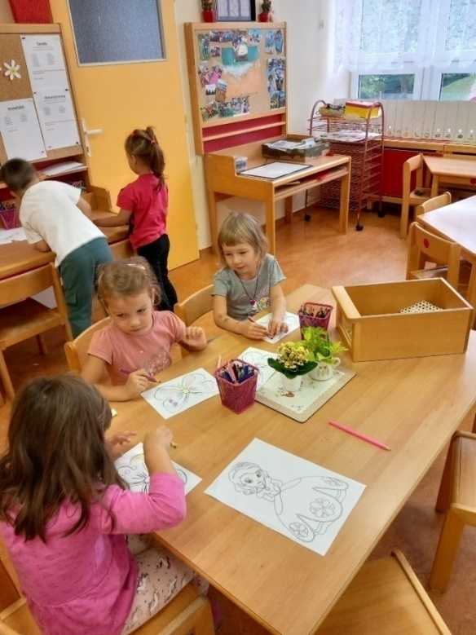

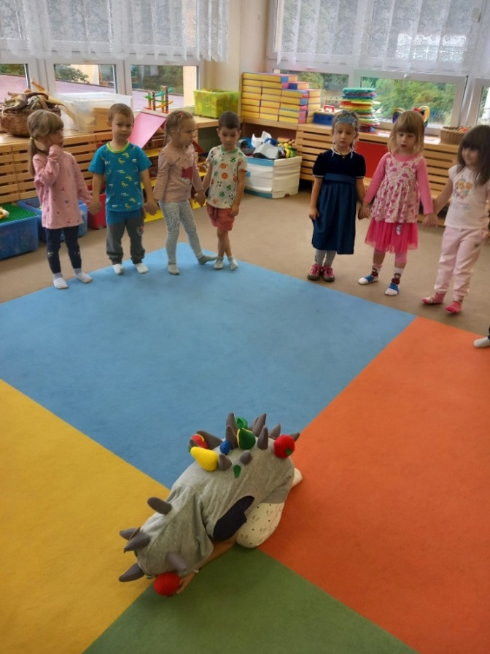

- Naše priority.

- Zahrada a les je nejlepší učitel
- využívání přírodního terénu na zahradě, v lese – kopec, keře na prolézání, stromy, velké kameny
- využívání naučné stezky – „Poznej stromy na naší zahradě“
- využívání kameniště ke hře s přírodním materiálem
- přímé pozorování života na zahradě s pomocí lupy, dětských mikroskopů
- pozorování a krmení ptáků v krmítku
- pozorování změn u domečků pro ježky instalovaných na zahradách MŠ
- maximální využívání zahrady pro společné čtení, pohybové, výtvarné a hudební činnosti
- pobyt venku za každého počasí
- zemljanka – využívání k pohybu terénem, k prolézání
- využívání záhonků-sázení rostlin (bylinky, zelenina) a péče o ně
- pečovat o „ježčí zahrádku“.

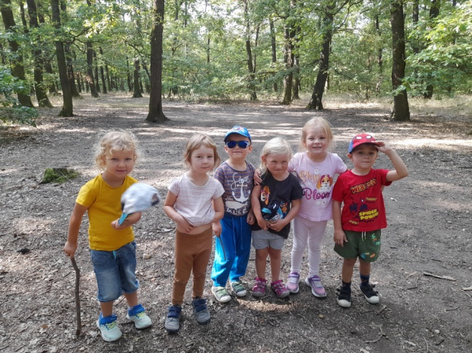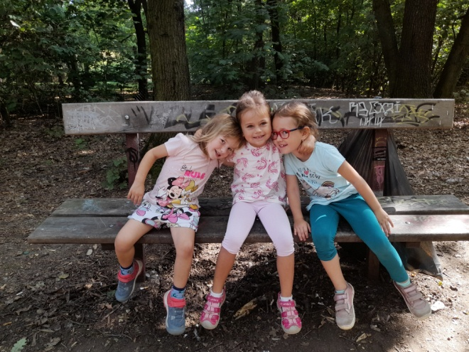

- Rozvoj předmatematické gramotnosti
  - orientace v číselné řadě
  - prostorová orientace
  - jednoduché sčítání a odčítání
  - určování směru nahoru, dolu, vpravo, vlevo
  - poznávání a pojmenovávání geometrických tvarů, prostorových těles
  - řazení předmětů podle velikosti, porovnávání předmětů odhadem i jednoduchým měřením
  - bludiště, labyrinty
  - třídění do skupin podle daných vlastností
  - dokončení započaté řady podle předlohy
  - spojování teček podle předlohy
  - konstruování podle plánu, návodu, skládání mozaiky podle předlohy
  - práce s abstraktními pojmy
  - využívání hracího stolu

- Výchova ke zdraví
- vštěpování základů správného stravování (děti do jídla nenutíme, ale máme dohodu, že jídlo alespoň ochutnají)
- dostatek pohybu
- otužování každodenním pobytem venku a za každého počasí
- přiměřené oblékání
- dodržování pitného režimu
- důsledná a pravidelná hygiena
- hlasová hygiena
- dodržování potřebného spánku nebo odpočinku

- Rozvoj čtenářské gramotnosti, řeči a slovní zásoby

Příprava na čtení
- Dítě dostane na víkend ježka Toníka a jeho deník. Do deníku společně s rodiči napíší, co společně s ježkem o víkendu zažily. Zápis může doplnit fotografií nebo obrázkem. Může nalepit samolepky atp. Tvořivosti meze nekladem. Po víkendu si na kruhu společně popovídáme.Dítě má možnost své zážitky ostatním sdělit.

- práce s textem, ověřovací otázky o porozumění textu, rekapitulace vlastními slovy, kontrola zapamatovaného děje
- prohlížení a práce s knihou, encyklopedií, atlasem, časopisem, novinami
- každodenní čtení k tématu, četba na pokračování dopoledne i před spaním
- knížky dětem na dosah, možnost přinést oblíbenou knížku z domova
- návštěva knihovny
- čtecí dědeček
- společné „čtení“ a prohlížení ze stejného časopisu
- práce s knihou na IT

- Příprava na psaní
- cedulky se jmény
- rozvoj pravolevé orientace, fixace pohybu oka zleva doprava
- rozvoj zrakové a sluchové percepce (co nepatří do skupiny, co se liší)
- koordinace oka a ruky, křížové pohyby
- grafomotorická cvičení, uvolňovací cvičení
- správné držení tužky
- pomůcky pro děti ke správnému úchopu tužky, trojboký program výtvarných potřeb

- Mluvení a naslouchání
- dodržování komunikačních pravidel (neskáčeme do řeči, druhého vyslechneme, mluví, kdo má slovo)
- souvislý řečový projev dítěte, mluvit celou větou

- Hry se slovy a rozvíjení slovní zásoby
- antonyma (protiklady)
- synonyma (slova stejného významu)
- homonyma (slova stejně znějící, ale s jiným významem)
- přídavná jména (vlastnosti lidí, věcí, pohádkových bytostí)
- slovesa (co děláme, pantomima apod.)
- citoslovce (zvuky zvířat apod.)
- opakování řady slov, např. hra: „Přijela tetička z Číny“
- co nepatří do skupiny
- slova nadřazená a podřazená (ovoce, nábytek, hračky)
- rozklad slov na slabiky
- vytváření logických dvojic (les-houby)
- tvoření vět
- dokončení příběhu
- hádanky
- tvoření otázek (hra: „Kdo jsem“- pomocí otázek dojít k závěru)
- jazykolamy
- metafory (teplý jako…, hořký jako…)
- vyprávění

- Rozvoj dopravní gramotnosti
- návštěva dopravního hřiště
- námětová hra „Na dopravu“ s využitím pomůcek (dopravní značky, semafor, koloběžky, odrážedla)
- při cestě MHD vždy používání reflexních vest
- cesty na kolech, koloběžkách do MŠ

- Rozvoj informační gramotnosti
- najít a zpracovávat informaci a umět ji použít
- využívání projektoru, projekčního plátna, interaktivní tabule při vzdělávací nabídce
- práce s encyklopedií
- knihy a časopisy pro děti v dostupném dosahu

- Logopedická prevence
Protože úroveň komunikačních schopností dětí se stále zhoršuje, naší další prioritou je logopedická prevence. Ve škole již tradičně probíhá 2x ročně logopedická depistáž, při níž klinická logopedka komunikuje s rodiči a stanoví postupy a cvičení u dětí se zjištěnou vadou výslovnosti. V rámci předškolního vzdělávání budou probíhat ve třídě logopedické chvilky, kde učitelka bude s dětmi individuálně procvičovat řečové schopnosti dětí, nebude se však jednat o nápravy řeči. Škola je vybavena logopedickými pomůckami, literaturou týkající se této problematiky a logopedickými výukovými programy na interaktivní tabuli.
- Ekologická výchova
  - ve třídách třídíme odpad (papír, plast)
  - zapojujeme rodiče do projektu „Recyklohraní“ – sběr papíru, starých elektrospotřebičů, baterií
  - ekologické programy střediska environmentální výchovy Lesy hl.m. Praha

- Polytechnická výchova
- stavby podle návodů, postup práce, vzor a pomoc učitelky

- Výuka českého jazyka pro děti – cizince
Výuka českého jazyka je pro děti, které pocházejí z jiného jazykového a kulturního prostředí. U těchto dětí dochází k osvojování českého jazyka a potřebují k tomu podporu učitele mateřské školy. Rodiče většinou sami neovládají češtinu, nemohou tedy své děti v poznávání českého jazyka podpořit. Je třeba věnovat zvýšenou pozornost tomu, aby děti s odlišným mateřským jazykem při přechodu na základní školu měly dostatečné jazykové a sociokulturní kompetence v českém jazyce.
Výuka českého jazyka pro děti s OMJ bude probíhat v malých 3-4 člených skupinkách 2x týdně po 30 minutách. Budeme se dětem intenzivně věnovat formou her a pracovních listů.
Podporou pro výuku bude publikace „Nečtu, nepíšu, učím se česky“ a společně projdeme těchto deset tématických okruhů:
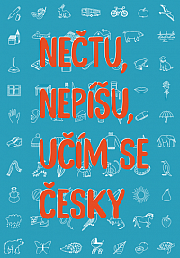
- Já, čísla, barvy
- Zvířata
- Školní pomůcky
- Počasí
- Oblečení
- Jídlo
- Činnosti
- Lidské tělo
- Dům
- Město
Opakování básniček a písniček z třídního vzdělávacího plánu.

- Podpora nadaných dětí
Individuálně pracujeme také s nadanými dětmi, které výrazně vynikají v některé z oblastí – rozumové, pohybové, manuální, umělecké či sociální.

- Dílčí cíle.

- DÍTĚ A JEHO TĚLO:
Časopisy obsahují cvičení, pohybové vyjádření básniček, jógu s obrázky, pohybové hry. Často se v časopisech opakuje ranní režim, na obrázcích jsou namalované hodiny podle toho, jak se vstává, čistí se zuby, snídá…, spojování oblečení s částmi těla, na které se obléká. Nabízí plno básniček a písniček k tématu, omalovánek, doplňovaček, labyrintů i grafomotorických cviků.

- zachovávat správné držení těla
- zvládat základní pohybové dovednosti a prostorovou orientaci
- vědomě napodobovat jednoduchý pohyb podle vzoru
- vnímat a rozlišovat pomocí všech smyslů
- sladit pohyb s rytmem a hudbou
- ovládat koordinaci ruky a oka, zvládat jemnou motoriku (zacházet s předměty denní potřeby, s drobnými pomůckami, …)
- zvládnout zásady správného stolování
- vytvářet zdravé životní návyky
- zvládnout hygienické návyky a samostatnost při sebeobsluze
- pojmenovat části těla, mít povědomí o těle a jeho vývoji
- rozlišovat, co zdraví prospívá a co mu škodí
- zacházet s běžnými předměty denní potřeby, hračkami a pomůckami

- DÍTĚ A JEHO PSYCHIKA
Časopis poskytuje různé doplňovačky. Nabízí různé příběhy, logické hádanky, příběhy, hádanky apod. Celková koncepce časopisu, kterou dítě zvládne upevňuje jeho sebepojetí a důvěru ve své schopnosti. Rozvíjí intelekt.
- vyjadřovat samostatně a smysluplně myšlenky, nápady, pocity, mínění a úsudky ve vhodně zformulovaných větách
- porozumět slyšenému, formulovat otázky, odpovídat
- učit se zpaměti krátké texty
- sledovat očima zleva doprava
- projevovat zájem o knížky, soustředěně poslouchat četbu, hudbu, sledovat divadlo
- záměrně se soustředit na činnost a udržet pozornost
- vědomě využívat všechny smysly, záměrně pozorovat, postřehovat, všímat si (nového, změněného, chybějícího)
- chápat základní číselné a matematické pojmy (třídit předměty dle určitého pravidla, určovat více, méně, první, poslední)
- chápat prostorové pojmy (nahoře, vlevo, pod, …), elementární časové pojmy (ráno, večer, jaro, léto, …)
- prožívat radost ze zvládnutého a poznaného
- respektovat předem vyjasněná a pochopená pravidla
- uvědomovat si příjemné a nepříjemné citové prožitky

- DÍTĚ A TEN DRUHÝ
Jsou zde příběhy o kamarádství, hledání cesty v bludišti, kde je každý z kamarádů na opačném konci, rozvoj komunikativních dovedností a budování vztahů s dospělými při společné práci při plnění různých úkolů.

- navazovat kontakty s dospělým, kterému je svěřeno do péče
- navazovat a udržovat dětská přátelství
- odmítnout komunikaci, která je mu nepříjemná
- chápat, že všichni lidé (děti) mají stejnou hodnotu, přestože je každý jiný
- přijímat a uzavírat kompromisy, řešit konflikt dohodou
- spolupracovat s ostatními
- respektovat potřeby jiného dítěte, dělit se s ním o hračky, pomůcky
- bránit se projevům násilí jiného dítěte, ubližování, ponižování apod.
- chovat se obezřetně při setkání s neznámými dětmi, staršími i dospělými jedinci, v případě potřeby požádat druhého o pomoc (pro sebe i pro jiné dítě)
- seznamovat se s řešením krizových situací

- DÍTĚ A SPOLEČNOST
Každý časopis nabízí pohádkové příběhy s kladným hrdinou, spojování předmětů pro jednotlivé profese, hledání stínů předmětů, tématické písničky, básničky.

- začlenit se do třídy a zařadit se mezi své vrstevníky, respektovat jejich rozdílné vlastnosti, schopnosti a dovednosti
- porozumět běžným neverbálním projevům citových prožitků a nálad druhých
- uvědomovat si, že ne všichni lidé respektují pravidla chování, učit se odmítat nežádoucí chování
- zvládnout základy společenského chování (pozdravit, poděkovat, …)
- domluvit se na společném řešení (v jednoduchých situacích samostatně, jinak s pomocí)
- chovat se zdvořile, přistupovat k druhým lidem, bez předsudků
- dodržovat pravidla her a jiných činností, jednat spravedlivě, hrát férově
- zacházet šetrně s vlastními i cizími pomůckami, hračkami, věcmi denní potřeby apod.
- zachycovat skutečnosti ze svého okolí a vyjadřovat své představy pomocí různých výtvarných dovedností a technik (kreslit, používat barvy, modelovat, …)
- vyjadřovat se prostřednictvím hudebních a hudebně pohybových činností
- budovat pozitivní vztah ke své zemi a seznamovat děti s tradicemi

- DÍTĚ A SVĚT
Časopisy nabízejí krásné obrázky a krásný obrázek děti zaujme. Ať už jsou to obrázky exotických zvířat, zemí nebo jejich vlajek, měst, krajiny nebo různé zvyky a tradice jiných států. Poznávání odlišností kultur a lidí.
- orientovat se bezpečně ve známém prostředí
- mít poznatky o své zemi (státní vlajka, prezident, hymna,…)
- uvědomovat si nebezpečí, se kterým se může ve svém okolí setkat (vědět, jak se nebezpečí vyhnout, kam se v případě potřeby obrátit)
- všímat si změn a dění v nejbližším okolí
- porozumět, že změny jsou přirozené a samozřejmé a je potřeba s těmito změnami v životě počítat
- mít povědomí o významu životního prostředí pro člověka
- seznamovat se s životem lidí a zvířat na celém světě
- pochopit, že lidská činnost může mít pozitivní, ale i negativní dopady na životní prostředí – budovat touhu k ochraně přírody
- rozvíjet úctu k životu a k přírodě

- Očekávané výstupy.

- Kompetence k učení
- soustředit se, všímat si souvislostí, uplatňovat zkušenosti
- užívat jednoduché pojmy, znaky, symboly
- mít elementární poznatky o světě
- dokončit započatou práci
- postupovat podle daných pokynů
- užívat logické postupy, číselné pojmy

- Kompetence k řešení problémů
- umět přijímat a vyrovnat se se změnami
- nést odpovědnost za své rozhodnutí
- samostatně řešit problémy, na které stačí
- mít vlastní názor, nápady
- domluvit se ve skupině
- dodržovat dohodnutá pravidla

- Kompetence komunikativní
- bez zábran komunikovat s vrstevníky a známými dospělými
- samostatně vyjadřovat své myšlenky, prožitky
- domlouvat se gesty
- dodržovat komunikační pravidla, „neskákat“ druhým do řeči, hlásit se
- mít slovní zásobu přiměřenou věku, vyjadřovat se ve větách
- umět reprodukovat říkadla, básničky
- využívat informativní a komunikační prostředky (knihy)

- Kompetence sociální a personální
- odloučit se od rodičů
- rozpoznat nevhodné chování
- domlouvat se a spolupracovat ve skupině, prosadit se, ale i se podřídit
- projevit citlivost k druhým, pomoci slabším
- osvojovat si základní společenské návyky

- Kompetence činnostní a občanské
- mít smysl pro povinnost
- vážit si práce druhých
- vydržet přiměřeně dlouho u činnosti, organizovat hru
- dodržovat dohodnutá pravidla
- odhadovat rizika svých nápadů
- dbát na zdraví a bezpečnost

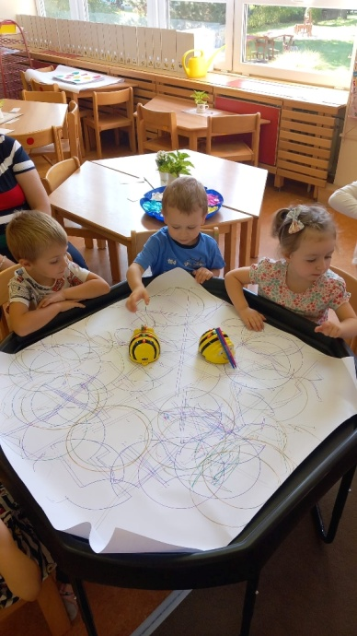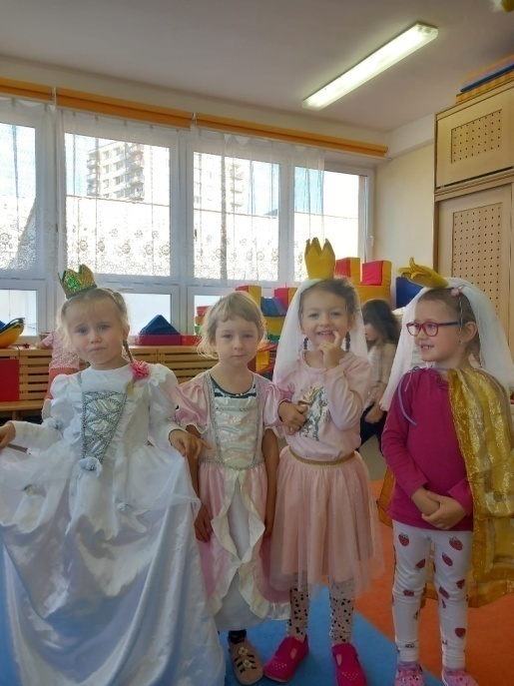

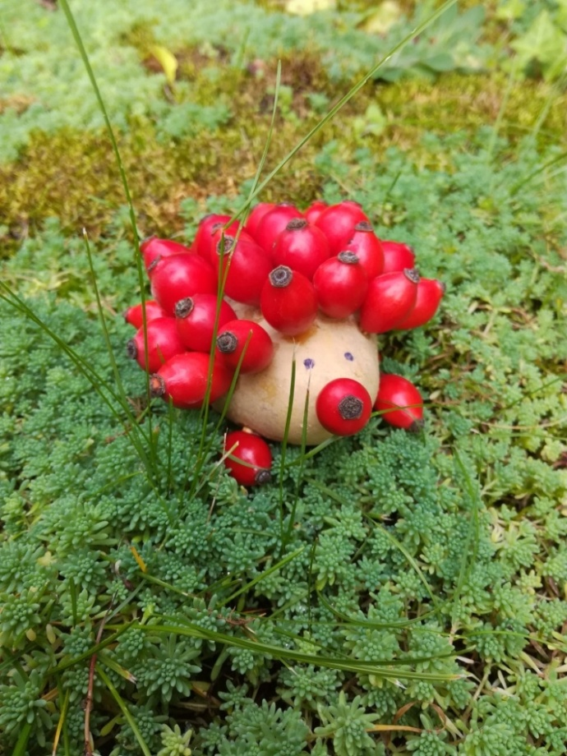

16. CÍLE:

- Seznamování s novým prostředím a třídními pravidly.
- Rozvíjet sounáležitost se skupinou vrstevníků.
- Rozlišovat vhodnost oslovování, i tykání a vykání.
- Rozvíjet pozitivní city dítěte ve vztahu k sobě i k druhému.
- Soustředit se a udržet pozornost, odpovídat na zadaný dotaz.
- Přizpůsobovat se změnám a okolnostem.
- Poznávat a vážit si přírody ve všech jejích formách, všímat si změn v přírodě.
- Umět samostatně vyslovit svůj názor, pocit, myšlenku.
- Zvládnout souvislý řečový projev, formulovat otázky, vést rozhovor.
- Navazování nových přátelství.
- Vést děti k hezkému vztahu ke kamarádům.
- Vnímat a pozorovat změny v podzimní přírodě, poznávat a vážit si přírody ve všech jejích formách.
- Rozvíjet a kultivovat smyslové vnímání.
- Osvojit si praktické dovednosti při práci, správné postupy a návyky.
- Získávat povědomí o časech minulých.
- Rozvíjet schopnost kooperace při práci ve skupinách.
- Vytvářet povědomí o mezilidských a morálních hodnotách.
- Seznamovat děti s tradicemi dávnými i současnými, s lidovou tvořivostí, s uměním.
- Mít povědomí o významu životního prostředí pro člověka.
- Být citlivý k přírodě a chránit ji.
  - Rozvíjet jemnou a hrubou motoriku.
  - Rozvoj polytechnických dovedností.
  - Osvojit si elementární poznatky o přírodě v podzimním období.
  - Získávat povědomí o společenském, kulturním i technickém prostředí.
  - Dále rozvíjet slovní zásobu.
  - Seznamovat se s životem lidí a zvířat na celém světě.
  - Umět naslouchat druhým.
  - Vážit si věcí a práce ostatních.
- Vnímat pocit sounáležitosti v rodině i ve školce, vnímat sváteční vánoční atmosféru.
- Vytvářet povědomí, že některé děti na světě se nemají stejně.
- Rozvíjet úctu k tradicím a hodnotám.
- Rozvíjet kultivovaný projev.
- Učit se porozumět textu a významu básně, hledat rým.
- Ovládat koordinaci ruky a oka.
- Dále rozvíjet základní pohybové dovednosti.
- Přizpůsobovat se změnám a okolnostem.
- Rozvíjet psychickou a fyzickou zdatnost.
- Rozvíjet tvořivost při vaření.
- Osvojit si některé dovednosti, které předcházejí čtení i psaní.
- Dále rozvíjet základní pohybové dovednosti
- Přizpůsobovat se změnám a okolnostem
- Rozlišovat vhodnost oslovování i tykání a vykání
- Pojmenovat části těla a některé orgány.
- Mít povědomí o způsobech ochrany zdraví, o významu aktivního pohybu a zdravé výživy.
  - Spolupracovat s ostatními.
- Rozvíjet pohybové dovednosti v oblasti hrubé motoriky, ovládání pohybového aparátu.
- Vědomě napodobit jednoduchý pohyb.
- Soustředit se a udržet pozornost.
- Učit se uzavírat kompromisy a řešit konflikt dohodou.
- Získávat povědomí o společenském, kulturním i technickém prostředí.
- Vyjádřit získané dojmy a prožitky z hudby.
- Poznávat nástroje podle zvuku. Uspořádat poslech.
- Dodržovat hlasovou hygienu.
  - Učit se sladit pohyb se zpěvem.
- Rozvíjet pocit sounáležitosti s živou a neživou přírodou, lidmi, společností, planetou Zemí.
- Rozvíjet, zpřesňovat a kultivovat smyslové vnímání, paměť, pozornost, představivost.
- Vytvářet vztah k místu a prostředí, ve kterém dítě žije.
- Rozvíjet schopnost žít ve společenství ostatních lidí, přizpůsobit se, spolupracovat, spolupodílet se, přináležet k tomuto společenství a řídit se jeho pravidly.
- Rozvíjet tvořivé myšlení, řešení problémů.
- Seznamovat se s životem lidí na celém světě.
- Seznamovat děti s tradicemi dávnými i současnými, s lidovou tvořivostí, s uměním
- Poznávat a vážit si přírody ve všech jejích formách, všímat si změn v přírodě v zimě.
- Seznamovat se s možnostmi pomoci při ochraně přírody.
- Vnímat a přijímat odlišnosti mezi dětmi.
- Pochopit, že změny způsobené lidskou činností mohou prostředí chránit, ale i ničit.
- Osvojit poznatky a dovednosti chránící před nebezpečnými vlivy prostředí.
- Rozvíjet tvořivost, fantazii a estetické cítění.
- Podporovat zájem o knihy /časopisy/.
- Poznávat a vážit si přírody ve všech jejích formách, všímat si změn v přírodě na jaře.
- Mít povědomí o významu životního prostředí pro člověka.
- Rozvíjet řečové schopnosti a jazykové dovednosti.
- Posílit prosociální chování ve vztahu k druhému.
- Mít povědomí o významu životního prostředí pro člověka.
- Posílit přirozené poznávací city (zvídavost, zájem, radost z objevování).
- Uvědomovat si možné nebezpečí, se kterým se může dítě ve svém okolí setkat.
- Orientovat se bezpečně ve známém prostředí.
- Rozvíjet schopnost vážit si života ve všech jeho formách.
- Seznamovat se s postavami českých dějin.
- Mít poznatky o své zemi.
- Učit se toleranci a ohleduplnosti k druhým.
- Vést děti k hezkému vztahu ke kamarádům.

https://www.scholaempirica.org/metodiky/dobry-zacatek/
https://www.scholaempirica.org/metodiky/dobry-zacatek/
Kurikulum Dobrý začátek str.13

